Національний університет «Львівська політехніка»

Інститут комп’ютерних наук та інформаційних технологій



Звіт

про виконання лабораторної роботи №6.2

Опрацювання одновимірних масивів ітераційними та рекурсивними способами

з дисципліни «Алгоритмізація та програмування»

студента IT-11

Полапа Максим Олександрович

Прийняв доцент Григорович В.Г.

2021

Мета: Навчитися опрацьовувати одновимірні масиви.

Умова завдання: Необхідно написати програму для того, щоб виконати наступні дії: - сформувати масив; - вивести його на екран у вигляді рядка, використовуючи форматне виведення; - виконати вказані у завдання дії; - вивести результат, причому, якщо масив був змінений – то вивести на екран модифікований масив у вигляді наступного рядка, використовуючи виведення з тими самими специфікаціями формату.

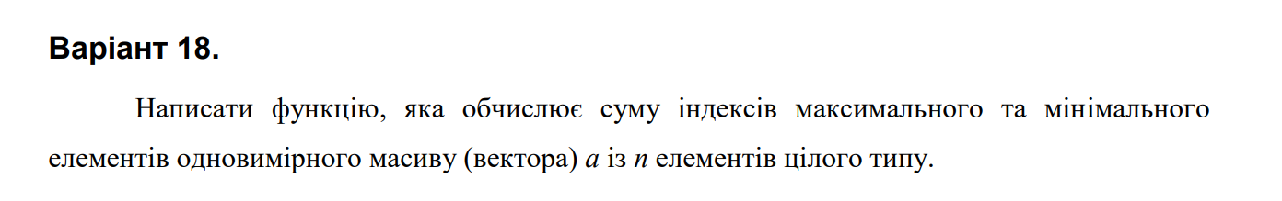

Структурна схема:  
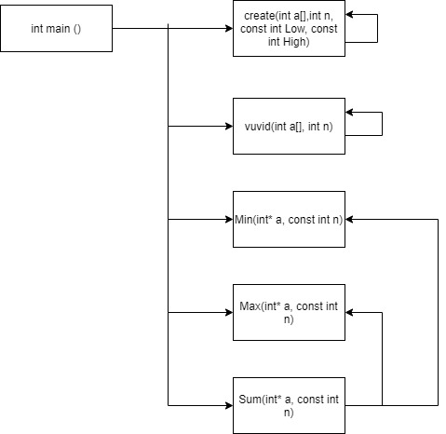

Код:

#include <iostream>

#include <time.h>

#include <iomanip>

using namespace std;

void create(int \*a, int n, int i, const int Low, const int High)

{

if (i < n)

{

a[i] = Low + rand() % (High - Low + 1);

create(a, n, i + 1,Low,High);

}

}

void vuvid(int\* a, int n, int i)

{

if (i < n)

{

cout << a[i];

if (i != n - 1)

cout << ", ";

else cout << " " << endl;

vuvid(a, n, i + 1);

}

}

int Min(int\* a, const int size, int i, int min)

{

if (a[i] < min)

min = a[i];

if (i < size - 1)

return Min(a, size, i + 1, min);

else

return min;

}

int Max(int\* a, const int n, int i, int max)

{

if (a[i] > max)

max = a[i];

if (i < n - 1)

return Max(a, n, i + 1, max);

else

return max;

}

int Sum(int\* a, const int n)

{

int Summa = 0;

Summa += Max(a, n,0,0) + Min(a, n,0,0);

return Summa;

}

int main()

{

srand(time(NULL));

int n = 0;

cout << "n="; cin >> n;

int\* a = new int[n];

int High = 20;

int Low = -20;

create(a, n,0, Low, High);

vuvid(a, n,0);

Max(a, n,0,0);

Min(a, n,0,0);

cout << "Min=" << Min(a, n,0,0) << endl;

cout << "Max=" << Max(a, n,0,0) << endl;

cout << "Sum=" << Sum(a, n) << endl;

delete[] a;

return 0;

}

Git-hub:

Unit-test:   
  
  
Висновок: На цій лабораторній роботі я навчився опрацьовувати одновимірні масиви

